目录

系统权限开发和配置手册 1

数据结构 1

权限注解 2

注解名称： 2

注解属性： 2

注解添加示例 3

权限注册 3

注册url： 3

注册结果： 3

权限点授权 4

通过授权页面授权 4

通过数据库表授权 4

|  |  |  |
| --- | --- | --- |
| **创建/更新人** | **更新内容** | **更新日期** |
| 龙悠 | 创建 | 2020-02-17 |
|  |  |  |

# 系统权限开发和配置手册

## 数据结构

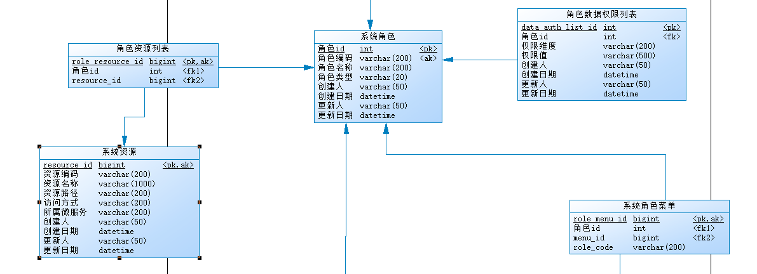

详情请参考，设计文档。

## 权限注解

### 注解名称：

SystemResource，可用于类和方法

### 注解属性：

String menuName() **default ""**; *// 菜单名称，可选，如果不为空，那么会自动创建菜单*String menuCode() **default ""**; *// 菜单编码，可选，如果不为空，那么会自动创建菜单*String parentMenuCode() **default ""**; *// 父级菜单名称，默认为无上级*String parentMenuName() **default ""**; *// 父级菜单名称，默认为无上级*String path() **default ""**; *//资源路径，用于分类资源,例如 商品管理/SPU管理***int** index() **default** 0; *// 序号*String description() **default ""**; *// 资源名称*String value() **default ""**; *// 资源code*CoreConstant.AuthMethod authMethod() **default** CoreConstant.AuthMethod.***ALLSYSTEMUSER***; *//验证方式,默认为所有的登录用户,ByUserA*

***ALLSYSTEMUSER***(**"ALLSYSTEMUSER"**,**"所有登录用户"**),  
***BYUSERPERMISSION***(**"BYUSERPERMISSION"**,**"通过用户所属权限验证"**),  
***NOAUTH***(**"NOAUTH"**,**"不用授权，仅注册权限点"**),

### 注解添加示例

#### 类注解示例

@SystemResource(path = **"系统管理/接口配置"**,index = 1,  
 menuName = **"接口配置"**,menuCode = **"menu_datainterface_config"**,  
 parentMenuCode = **"menu_system_manager"**,parentMenuName=**"系统管理"**)

#### 方法注解示例

@SystemResource(value = **"datainterface_params_page_query"**,

description = **"查询接口参数列表分页"**,

authMethod = CoreConstant.AuthMethod.***BYUSERPERMISSION***,

index = 1)

## 权限注册

### 注册url：

**{网关url}/{微服务名称大写}/system/resource/register/all**

**示例：**http://localhost:8185/COMMON-SERVICE/system/resource/register/all

### 注册结果：

权限点将会被同步到t_framework_resource表中，结果如下图。

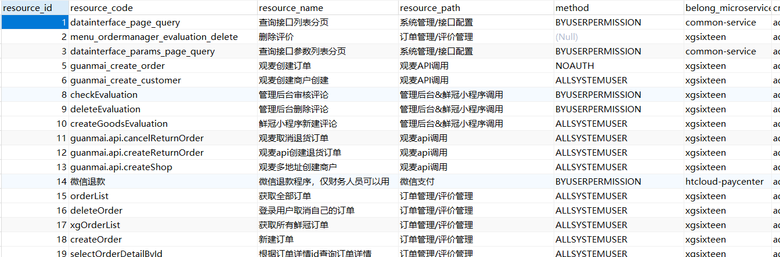

## 权限点授权

### 通过授权页面授权

暂无，未开发

### 通过数据库表授权

1. 在角色表（t_frame_role）中增加角色
2. 在角色资源表（t_frame_role_resource）中增加角色和资源的关系
3. 在用户角色表（t_frame_user_role）中增加用户和角色的关系